V 2 – Verbrennung von Kohlenstoff und Nachweis von Kohlenstoffdioxid
Gefahrenstoffe
Kohle |  |  | H: - |  |  | P: -
Calciumhydroxid |  |  | H: 315-318-335 |  |  | P: 280-302+352-304+340-305+351+338-313
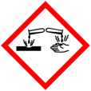

Materialien: Standzylinder, Verbrennungslöffel, Bunsenbrenner
Chemikalien: Kohle, Calciumhydroxid, dem. Wasser
Durchführung: Zuerst wird in einem Becherglas 1g Calciumhydroxid in 100 mL Wasser gelöst und die leichte Trübung abfiltriert. Der Standzylinder wird nun mit dem hergestellten Kalkwasser umspült sodass sich am Zylinderboden ein wenig der Nachweislösung absetzt. Ein Stück Kohle wird nun im Verbrennungslöffel über dem Bunsenbrenner zum Glühen gebracht. Dieser wird dann in den Standzylinder gehalten.
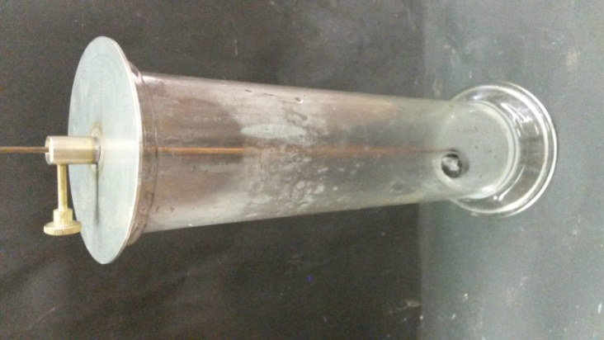
Beobachtung: Die im Standzylinder befindliche Kalkwasser-Lösung wird milchig trüb.

Abb. 2 - Standzylinder mit positiven Kohlenstoffdioxidnachweis

Deutung: Der in der Holzkohle enthaltene Kohlenstoff wird durch den Luftsauerstoff oxidiert (Verbrennung). Es entsteht als Produkt Kohlenstoffdioxid, welches mit dem Calciumhydroxid zu Wasser und Calciumcarbonat reagiert. Das Calciumcarbonat fällt als weißer Niederschlag aus, sodass das Kalkwasser trüb wird.
Entsorgung: Die Entsorgung der Substanzen erfolgt über das Abwasser und über den Hausmüll.
Literatur: Nach:
D. Wiechoczek, http://www.chemieunterricht.de/dc2/haus/v103.htm, 31.01.2012 (Zuletzt abgerufen am 05.08.2015 um 23:40Uhr).

